ドイトン開発プロジェクト
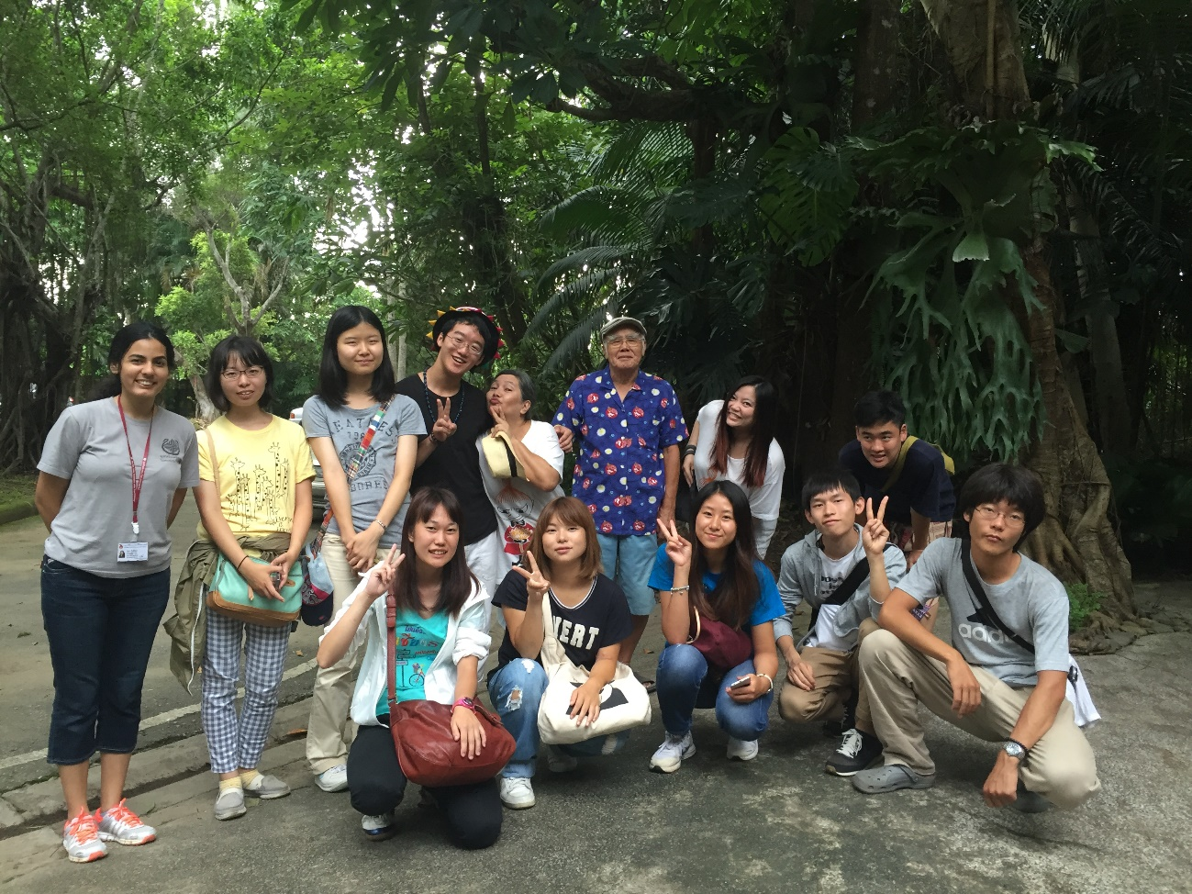
～タイ王室財団による貧困問題の解決と麻薬撲滅のためのプロジェクト～

・渡航国：タイ王国
・渡航日：2016年 8/23～9/8
・渡航メンバー
工学域 2回生 坂倉 央子（ゼミ責任者）
工学域 3回生 松下 英暉（旅行責任者）
工学域 3回生 村瀬 昌礼
工学域 2回生 沖見 優衣
現代システム科学域 1回生 加藤 花苗
現代システム科学域 1回生 坂本 周人
工学域 1回生 佐藤 美咲
生命環境科学域 1回生 中島 瞳
工学域 1回生 森谷 元喜
目次
１．はじめに
２．ドイトン開発プロジェクトについて
～コラム～ ドイトンという地名の由来
２－１．ドイトン開発プロジェクトの歩み
～コラム～ カフェドイトン
２－２．ドイトン開発プロジェクトの手法
２－３．ドイトン開発プロジェクトの成果
３．ドイトン開発プロジェクト -Study Visit Programme-の様子
４．ドイトン開発プロジェクトで働く地域の若い世代の方へ
インタビュー
～コラム～ ドイトン開発プロジェクトに携わられた日本人、
伊藤さん
５．ドイトン開発プロジェクトを見てきて
６．おわりに
７．謝辞
８．参考文献・HP

１．はじめに
私は今、自分のやりたい学問や生活を健康な体ですることができている。それは日本という国に生まれ、理解ある両親のもとに育ち、たくさんの人たちに出会い支えられ、様々な機会を経験することができているという本当にすごい奇跡の積み重ねによるものだと思っている。そして、こんな恵まれた環境は決して当たり前ではないということを今までの人生のなかで学校生活やメディアを通じて理解してきた。たまたま運が良かったのだと。

あるとき、そんな思いが、実際に私に行動を起こさせ始めた。インターネット上でドイトン開発プロジェクトのことを知った時である。今から３０年前、タイ北部の山岳地帯にあるドイトン地域では人々は過度な耕作、ケシ栽培、麻薬売買や人身売買といった様々な原因により慢性的な貧困状態で生活において特に職業選択の自由がなく厳しい生活をおくっていた。しかし、ドイトン開発プロジェクトにより現在ではかつての貧困状態から脱し、生活も豊かになってきたという。このことからドイトン開発プロジェクトの考え、手法や成果は世界中から高く評価されている。この事実は生まれた時から恵まれた環境で生きてきた私にとって、大変興味深いもので、どういう人たちがどうやって生活を良い方向へと変えてきたのか知りたくなった。同時に、現在ドイトン地域の人たちはどのような生活をしているのか見てみたいと思った。

そこで今回、実際にドイトン開発プロジェクトを学びに行ってきた。現地滞在はわずか４日間であったが直接目にし、耳にした話は大変勉強になり私の好奇心を満たしてくれた。同時に、道のりは容易ではないが人の力で人やまわりの環境を変えることができると知った。そして、人やまわりの環境を変えることができるのもやはり人の力によってだけだと改めて思った。また、ドイトン地域での現在の産業の多様性にも驚いた。このゼミを読んでくださるみなさんには、ドイトン開発プロジェクトの内容およびドイトン地域の人々の暮らしを知っていただきたい。きっと何か思うところがあるはずである。

２．ドイトン開発プロジェクトについて
この章ではドイトン開発プロジェクトの発足から現在に至るまで時代を追って説明し、その上でプロジェクトの手法および成果を紹介する。その前に、ドイトン地域について簡単に紹介する。

位置：タイ北部ミャンマーとの国境近くの山岳地帯（下図参照）
（タイ・ミャンマー・ラオスにまたがる
ゴールデントライアングルの中心）
面積：約１５０㎢
人口：約１１，０００人
構成民族：アカ族、ラフ族、シャン族など
６つの山岳少数民族
構成する村数：２９
＊それぞれの山岳少数民族は
それぞれの文化や言語を持つ。
ドイトン地域の位置

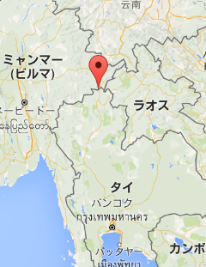

～コラム～ ドイトンという地名の由来
タイ語でドイ（Doi）は山、
トン（Tung）は旗という意味らしい。
つまり、ドイトンとは旗山という山の名前である。
ドイトン開発プロジェクト近くにこんなシンボルもあった。
また、タイの地名でドイ（Doi）～をよく見かけた。
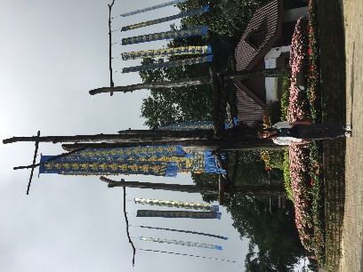

２－１．ドイトン開発プロジェクトの歩み
- かつての貧困時代
今から３０年前、ドイトン地域は麻薬アヘンの生産で世界的に名の知れた
ゴールデントライアングルの中心に位置しており、武装集団に支配されタイ政府の役人の支援が届かない土地であった。そのためインフラが整備されておらず貧困状態がひどかった。また、過度な耕作により土地や資源は貧しくなり伝統的な焼畑農業＊もできなくなっていた。このような限られた職業機会のなかでドイトン地域の人々はアヘンの原料となるケシの栽培、麻薬売買の手助け、自分の子どもを売るといった人身売買や他の違法行為を強いられていた。そしてこのことは森林破壊、アヘン中毒やHIV/AIDSの感染を含む過酷な経済・社会・環境問題を招いていた。
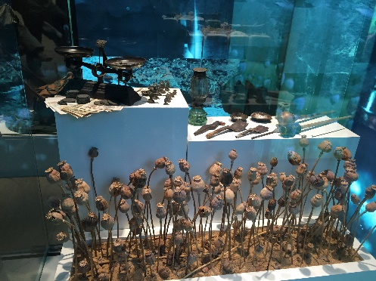

麻薬アヘンの原料となるケシ

焼畑農業＊
熱帯で一般にみられる粗放的な農業形態。森林を焼き払い耕地をつくり、その際に生
じる灰を肥料として作物を栽培する。地力が衰えると他に移動し、10～20年休閑した
のち再び利用する。人口の増大とともに、休閑期間の短縮などの無理な利用が増加し、
地力の消耗を招き森林破壊につながっている。
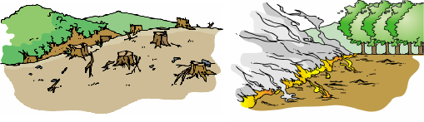

- 故シーナカリン王妃が来訪されてから
１９８７年、療養のため空気のきれいなドイトン地域を訪れたタイの故シー カリン王妃は必ずこの地を再生させると宣言され、最終目標を人々と自然が調和し共生することとされた。そして、ご自身が創設されたメーファールワン財団の事業のひとつとしてドイトン開発プロジェクトを発足され、様々な問題の根源は貧困と職業機会の不足だという認識からドイトン地域の人々に新たな職業機会を提供され希望を与えなさった。新たな職業機会とは森林管理をはじめとする様々な職業（手工芸品・食品加工・園芸・観光など）のことである。
故シーナカリン王妃は「人々が私たちの製品を同情から買うようにはさせな い。」とおっしゃった。なぜなら同情に基づいた発展は持続的ではないからである。この故シーナカリン王妃ご自身の信念はドイトンブランド全体の信念として受け継がれている。

故シーナカリン王妃（１９００-１９９５）
人間の潜在能力や生まれながらの善良さに重きをおかれ国民が民族性、宗教、人種や政治的信条によらず職業機会を得ることにご献身された。
１９６０年代からタイの田舎地域での生活の質を向上させるために、ボランティアの医師、歯科医、看護師と共に寄付による食料や衣類を持って貧しい人々のところを訪れられた。当時、道路が整備されておらずヘリコプターで各地の辺境を訪問されていた。このことから、
“Mae(メー) Fah(ファー) Luang(ルワン)”
我らが空飛ぶお母さん
と呼ばれるようになった。
その後１９６９年にメーファールワン財団を
創設されてからは
“helping people to help themselves”と強調し、
多くの場で人々の生活の質（健康・教育・経済）を
向上された。
ドイトン開発プロジェクトを発足されてからは、ドイトン地域に
Doi Tung Royal Villaという御用邸をお建てになってそこから監督された。
このような活動から２０００年（故シーナカリン王妃生誕１００周年）にUNESCO（国連教育科学文化機関）から「公共事業における偉大な人」として追悼された。
３章のインタビューにもあるようにドイトン開発プロジェクトで働く方々は、
故王妃を大変慕っていた。今回の研修を通してドイトン開発プロジェクトについてだけでなく故王妃という一人の人物について知ることができて本当によかったと思う。

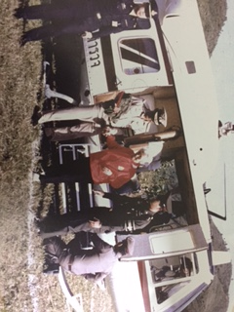

ヘリコプターから降りられる故シーナカリン王妃

- 現在
メーファールワン財団のサポートを受けてドイトン地域の人々はまわりの森 林を再生させ合法的な職を手にした。加えて、２００２年からはドイトン開発プロジェクトの４つの部門（手工芸品・食品加工・園芸・観光）で収入において自立している。ドイトン開発プロジェクトが発足してから３０年後の２０１７年にはメーファールワン財団は事業への直接的な関与を段階的に終了し、事業の経営や全体の管理を新しい世代のドイトン地域の指導者に移行する。また、ドイトン開発プロジェクトはこのような仕事に将来従事する人々の能力を高めるために教育にも力を注いでいる。
このような活動から、２００３年にドイトン開発プロジェクトは世界で最も優れた代替開発の例だとUNODC（国連薬物・犯罪事務所）に認められた。それだけでなく、２００９年には、社会的・環境的な面からドイトン地域の人々をサポートし彼らの生活の質を向上させたことからドイトン開発プロジェクトのCEOがスイスのシュワブ財団から社会起業家としての賞（“Social Entrepreneur of the Year 2009”）を受けた。

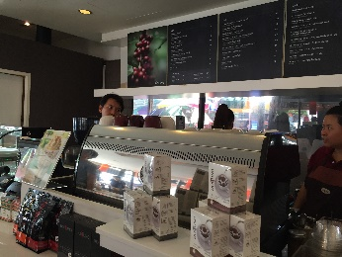
～コラム～ カフェドイトン
ドイトンコーヒーやドイトン産のいろんな
飲み物・軽食を楽しめるカフェドイトンがタイ国内には
バンコク・チェンライ・チェンマイに合わせて１２店舗ある。
なんと日本には海外一号店が茨城県結城市の城西病院内にある。
タイや茨城県に行った際にはぜひ訪れてみてはいかがだろうか。
直接でなくともコーヒー豆は日本でも購入できる
ショップがあるのでおすすめである！

店内



カフェオレを購入！

２－２．ドイトン開発プロジェクトの手法
- 手法の概要
メーファールワン財団が行う開発の手法は、

‟Sustainable Alternative Livelihood Development (SALD)”
持続可能な新たな暮らしの開発

として知られ、これは故シーナカリン王妃の
「人々の潜在能力を引き出し、病気・貧困・無知の悪循環＊＊から断ち切らせる」という地域の人々に焦点を当てた‟people-centric”という指針がもとにある。この悪循環は、麻薬の栽培や違法売買、薬物依存、人身売買、森林破壊や他の環境破壊といった多くの経済的・社会的・環境的な問題を引き起こす根源である。
また、このSALDの手法はドイトン開発プロジェクトだけでなく
メーファールワン財団が行う他のプロジェクトにおいても用いられている。

Sustainable Alternative Livelihood Development (SALD)のイメージ

‟people-centric”
健康

生計手段の取得

人
教育
開発の順番
人→経済→社会→環境

- 開発を行う上で重要視すること
- 財団と地域の人々がコミュニケーションをとる
- 地域の人々に参加してもらう
- 地域の人々が財団から直接聞いて見て理解して学ぶ
最終的には...
- 暮らしを持続可能なものにするために地域の人々に自ら開発の過程を続けてもらい事業の共同所有者になってもらう

- ‟people-centric”について
ここでは、SALDの基盤となる地域の人々に焦点を当てた‟people-centric”の指針に基づいてなされたことを具体的に紹介する。その前に、先ほど述べた病気・貧困・無知の悪循環＊＊について説明する。

病気・貧困・無知の悪循環＊＊

この３つの問題を解決することは、優先事項とされている。つまり、病気を治し健康になること、貧困から脱し生計手段を得ること、無知から教育を受けるようになることが重要視されている。

それではドイトン開発プロジェクトにおける‟people-centric”の指針に基づいてなされたことを具体的にみていこう。

まずは健康面について、
  健康 | ①医師の派遣と衛生教育  ボランティアの医師を対象地域へ派遣すると同時に政府と協力して十分な医療設備と医療従事者を確保し、衛生と病気の予防についての教育を提供した。  ②１０００日間の薬物依存症リハビリプログラム  患者は６０日間薬物依存症の治療を行った後、職業訓練により再び薬物依存に陥らないように観察・評価された。もし、村全体で薬物依存者数が０になれば、その村は‟drug-free"の証明を受け村人の誇りとなった。  （プログラムに参加した４６９人全員が成功した。）

つづいて生計手段の取得について、
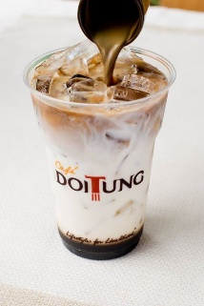    生計手段の取得 | ①即効性のある合法的な生計手段の提供  ケシ栽培者と自給自足農業者に即効性のある合法的な生計手段として森林再生に関わる仕事を提供した。（このことにより地域の人々の信用と協力を得ることができた。）  ②価値連鎖・付加価値の考えの提供  村人に価値連鎖・付加価値の考えを提供し、  森林再生に関わる仕事からコーヒーやマカダミアナッツの生産→焙煎→加工へのシフトを可能にした。他に、園芸・和紙・陶磁器など地域の人々の能力を最大限に生かした産業をうみだした。（このことは単一の産業だけをすることによる失敗のリスクを分散させた。）  ➂さらなる付加価値の提供  現代アートのデザイナーやマーケティングの専門家を招きドイトンの製品とコラボしたり  ドイトンカフェを開業するなどドイトン商品のブランド化をはかり、さらなる付加価値を与えている。

最後に教育について、
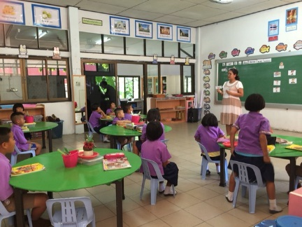  教育 | ①ドイトン地域に合わせた学校カリキュラムの作成  ドイトン地域の人々の将来の計画に合わせてタイの教育省と協力して学校のカリキュラムを改革した。ただ読み書きや算数をできるようにするだけでなく、責任・創造性・自学の力をもてるようにし、今日の世界情勢に立ち向かい自らの職を得て生活を守ることのできるドイトン開発プロジェクト次世代リーダーを育てている。  ②奨学金の提供  ドイトン地域の学生がさらなる学問や職業機会の準備をすることができるように奨学金を提供している。  ➂自己改善の価値の理解指導  ドイトン開発プロジェクトで働いているドイトン地域の人々が自己改善の価値を理解するように指導している。

- SALDについて
前節で述べた‟people-centric”の指針に基づいてなされたことを含めて
ドイトン開発プロジェクトにおけるSALD全体としては具体的に次表のようなことがなされた。ここで開発が３つの段階にわかれている理由は、
メーファールワン財団が
「人々の成長には時間がかかり体系的な過程が必要だ」
という認識をもっているからである。
ドイトン開発プロジェクトにおけるSALD
①Upstream Development (Survive:生き抜く)
１９８８‐１９９３
・焼畑農業とケシ栽培の中止及び森林再生に関わる仕事の提供
；地域の人々の協力を得るために相互理解を深める
・インフラ整備（道路、水源、電気など）
・衛生や教育などの改善；生活水準の向上

②Mid-term Development(Sufficiency：余裕を持つ)
１９９４‐２００２
・気候にあった農業のサポート
・持続的・系統的な環境保全
・国内外問わず競争できる生産システム・生産物・製品の改善
市場主導の新たな生計の手段の開発や経済活動の価値連鎖に焦点を当てる

③Downstream Development(Sustainable：持続可能にする)
２００３‐２０１７
・地域の人々全員への教育・自立；既存事業を継続して管理し、自力で生活できるようにする
＊この段階が最も重要！！
地域の人々の信用を得るために、
①タイ語を話すスタッフと現地の民族の言葉を話すスタッフの２人で対象の村を一軒一軒訪ねる
②その村の最も深刻な問題をみつけて解決する
それと同時に村の最高指導者と話し合うことでプロジェクトに協力してもらう
③短い期間で即効性のある合法的な収入源を地域の人々に提供する
この収入源はmedium, long-termでの計画が実を結ぶまで重要である

・強いコミュニティの形成の促進；地域の人々が系統的に環境保全をし、地域を管理できるようにする
地域の人々が自立し、自らの文化を保護し、環境へ敬意を持ち、世界市場で戦うことができるように権限を与える

現在ではこのSALDが他の地域（Yong Kha,ミャンマー、Balkh,アフガニスタン、Aceh,インドネシアなど）にも適応されているだけでなく、ドイトン地域をはじめこれらの地域に世界中からSALDを学びたい人々が集まっている。その対象は国家規模から私のような大学生までさまざまでメーファールワン財団は広く門戸を開放している。

２－３．ドイトン開発プロジェクトの成果

前章で述べたSALD（持続可能な新しい暮らしの開発）により経済面、教育面や環境面などで成果が見られた。ここではその３つの面について数字データを用いて比較する。

- 経済面
タイ全体の平均年収との差に注目すると大きな成果が見られる。
（日本円換算は２０１６年１１月）

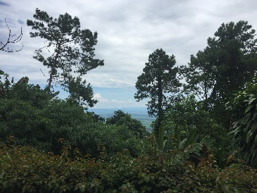
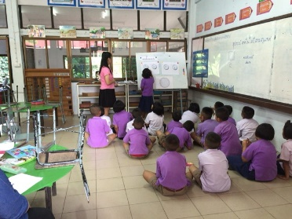
以上からドイトン開発
- 教育面
より高度な教育機関で学ぶ生徒数が大幅に増加したことがわかる。

- 環境面
焼畑農業地がなくなり森林が増えていることから環境保護の成果が見られる。また経済林にも注目したい。

３．ドイトン開発プロジェクト -Study Visit Programme-の様子
今回私たちは、メーファールワン財団の担当者の方にお願いして実際に２０１６年８月２５日～８月２７日の３日間にドイトン開発プロジェクトに関連する施設を訪れて見学し、詳しい説明を伺うことができた。
この見学は２泊３日のStudy Visit Programmeとして行われ、担当者の方とコンタクトをとり訪れる目的や希望を伝えればプログラムを組んでもらうことができる。実際、私たちが訪れた日には他にアフリカから来たグループが見学していた。
また、１５日間から９０日間にわたるMFLF Specialised Training Programmeというより詳しくドイトン開発プロジェクトを学べるプログラムも用意されている。
ここでは私たちが参加したStudy Visit Programmeの詳細をみていこう。

まず、訪れた施設を２－３．で述べたSALDに基づいてここで紹介する。
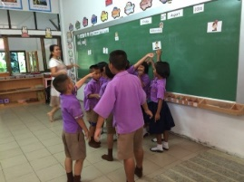
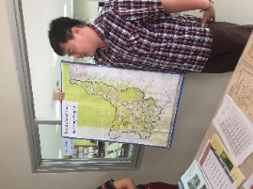
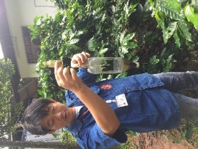
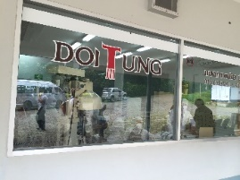
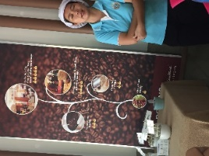
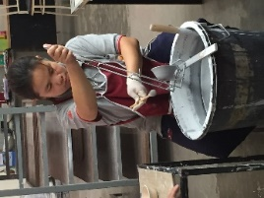
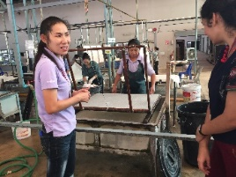
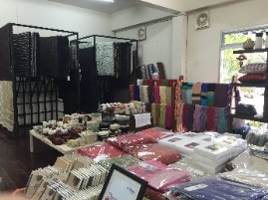
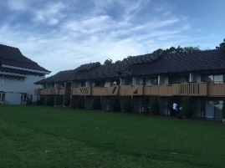
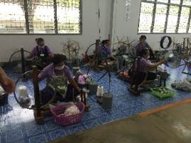
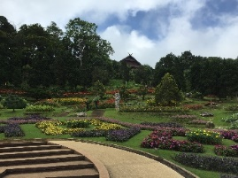
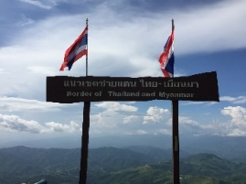
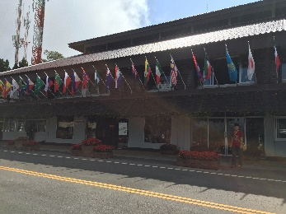
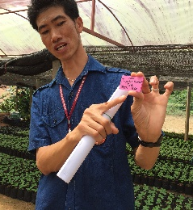
⑭
⑫
⑪
⑩
⑧
⑨
⑦
⑥
⑤
⑬
③
④
②
①
①ドイトンロッジ（観光宿泊施設）
②Plant Nursery（花卉栽培施設）
③メーファールワンガーデン（庭園、観光施設）
④Cottage Industry and Outlet（手織物工場）
経済
⑤Cottage Industry and Outlet（和紙工場）
⑥Cottage Industry and Outlet（陶磁器工場）
⑦Cottage Industry and Outlet（コーヒー豆焙煎施設）
⑧Cottage Industry and Outlet（ドイトンアウトレット）
⑨Navuti Company（マカダミアナッツ加工施設）
⑩Navuti Company（コーヒー農園、マカダミアナッツ農園）
環境
⑪Chang Moob基地（ミャンマーとの国境）
⑫ドイトン開発プロジェクト本部（プロジェクトデータベースセンター）
社会
⑬Kha Yang Patthana School（ドイトン地域にある小学校）
⑭ドイトン開発プロジェクト本部

プロジェクト終了間近のため地域の人々の自立に重きをおいた経済に関する施設を多く見学することができた。

それでは、２章および上記を踏まえてそれぞれの施設の目的に注目して２泊３日のStudy Visit Programmeの様子を覗いてみよう。

８月２５日（１日目）
９：３０ チェンライ市内のホテルを出発（ドイトン開発プロジェクトが用意してくれた車にて移動）

１０：４０ ドイトン開発プロジェクト本部（⑭）に到着
ドイトン開発プロジェクト本部は２階建ての建物で事務所や会議室に加え、ドイトンショップ（ドイトンブランドの食品や衣類、陶器を販売）、レストランがあった。

ドイトン開発プロジェクト本部

１０：５０ ドイトンロッジ（①観光宿泊施設）にチェックイン 経済
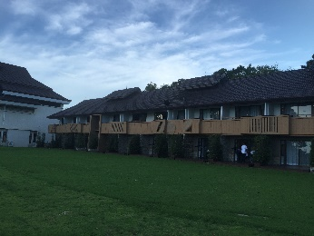
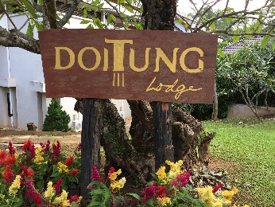
私たちが宿泊したドイトンロッジはドイトン開発プロジェクト本部からも近く、一般の観光客にも人気のホテルである。

ドイトンロッジ① ドイトンロッジ②

１１：１５ オリエンテーション
ドイトン開発プロジェクト本部の建物内にある会議室において、スライドショーと口頭でのドイトン開発プロジェクトの概要の説明を受けた。詳細は２章参照。

１２：３０ 昼食
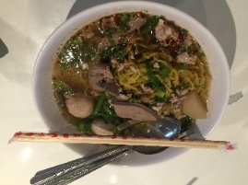
ドイトン開発プロジェクト本部１階の食堂にて。財団の職員の方、観光客、私たちのようなStudy Visit Programme参加者が利用していた。メニューはタイ北部の料理や洋食があった。

昼食のヌードル

１３：００ プロジェクトデータベースセンター訪問（⑫） 社会・環境
プロジェクトデータベースセンターでは、１９８８年か
ら年次のベースライン調査を実施してプロジェクトの責
務や開発進捗状況を評価するために社会経済的なデータ
と環境データを追跡している。
ここでは実際に使われている地図や資料などを見せてもらいながら説明を受けた。
ここでドイトン開発プロジェクトドイトン開発プロジェクトが行ったことで押さえておくべきポイントは以下の３点。
- ドイトン地域の地図の入手
- 世帯ごとの調査票の作成
ドイトン開発プロジェクトが始まる前、この地域に何人住んでいて何家族あるかは誰も知らなかった。調査票には家族構成が細かく記され、更新されている。また、年次の収入も調査され調査内容をもとに経済発展の支援が行われている。
住民が商品作物であるライチやコーヒーなどを自分の土地で育てることで、かつて焼畑農業で使用され木の生えていなかった土地の約７０％は森林に再生された。
- ドイトン地域の住民の身分証明書の作成
ドイトン開発プロジェクトが始まる前、ドイトン地域は未開の地でタイ政府の役人が来たことはなく、タイ政府の役所もなくドイトン地域の住民もタイ語が話せないといった理由から住民の内タイ国籍を取得しているのは２割ほどしかいなかった。プロジェクトが作成した身分証明書は住民がタイ国籍を得る手助けとなっていて現在では約８割の住民がタイ国籍を取得している。

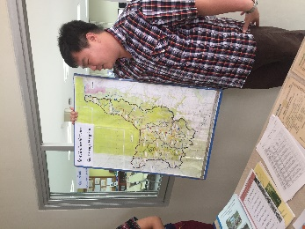

ドイトン地域の地図と
担当者の方
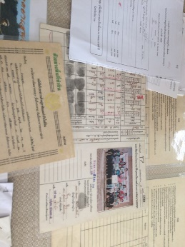

世帯ごとの調査票
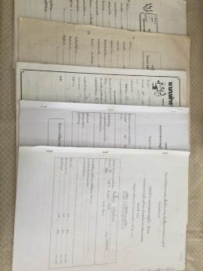

年次の調査票

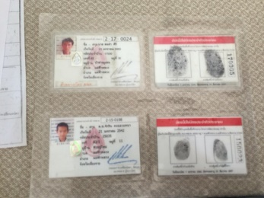

住民の身分証明書
筆者のコメント
実際に見せて頂いた資料は膨大で財団が役所のような役割を果たしていると思った。対象地域を知り管理することが第一歩だと実感した。また、本部内のオフィスではパソコンが並び様々な部署があった。

１３：３０ Navuti Company訪問 経済・環境
Navuti Companyは１９８９年創業のタイで最初の官民一
体企業のひとつである。
ここで見学したのは、以下の２つの施設。
- コーヒー農園
コーヒーはもともとタイ北部で栽培されていなか
ったが、労働集約型の商業作物であるため農園と加
工工場両方で職を生み出すことから栽培されるよう
になった。職を継続的なものにするために、農園では
ドイトン開発プロジェクトがコーヒーの木を賃貸し
し、コーヒーの実を買い取り住民が働いた分だけ利
益が得られる仕組みにしている。また、土壌から
コーヒーの実ができるまでの全ての過程のやり方を
住民に教えている。コーヒー農園では約１０００人
がおよそ１６５万本ものコーヒーの木を育ててお
り、年間のコーヒーの実の収穫量は約７２０トンに
及ぶ。
- マカダミアナッツ農園及び付加価値をつけるための加工施設
マカダミアナッツは加工施設付近の森林だけでなく加工施設から見える山々を含むドイトンの森林で
２３０００本ほど栽培されている。最初のマカダミアナッツの木は、２５年前に故シーナカリン王妃が植えられた。ドイトン全体で１年で約６００トン収穫されるが、殻をむき加工すると約７０トンになる。化学肥料を使用しておらず、品質は国際的な基準に到達しており、加工商品は味付きのマカダミアナッツからマカダミアナッツクリームやクッキーなど多岐にわたる。また、マカダミアナッツの殻は堆肥や鉢植えに木の皮は燃料に再利用され、灰はドイトンの陶磁器の色に光沢を付けるために使われている。

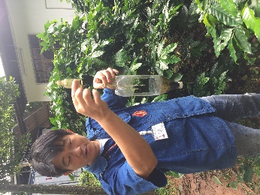

コーヒーの木の害虫を駆除するための
装置を説明する担当者の方
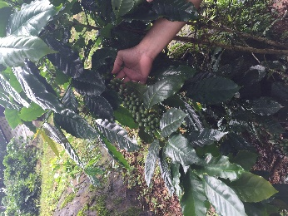
←コーヒーの木と
コーヒーの実

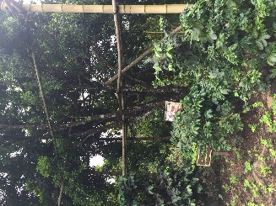

マカダミアナッツの木→

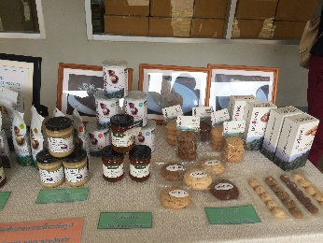

マカダミアナッツの加工商品

筆者のコメント
見渡す一面栽培林が広がり両方の作物とも丁寧に栽培されていた。加工施設では殻をむくところから一貫して本当に様々な製品が作られていた。試食させてもらい大変美味しかった。

１４：３０ Cottage Industry and Outlet訪問（④⑤⑥⑦⑧） 経済
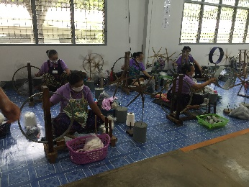
Cottage Industry and Outletでは特に地元の女性の知恵と現代的なノウハウを組み合わせて、地域および国際的に市場性の高い付加価値のある様々な種類の手作りの製品がつくられている。
ここで見学したのは、以下の５つの施設。
- 手織物工場
ここでは厳しい品質管理のもと、葦や麻が織り合わされた布に装飾が施された複雑で独特な製品（シャツ・枕カバーなど）がつくられている。20歳から65歳までの３世代にわたる約６０人の女性たちが親世代（年配者）は糸を紡ぐなど軽作業をし、子ども世代（中年）は織機を使い、孫世代（若者）は優れた視力と新しい織機の扱いが必要とされる作業をしている。ここでは定年がなく生涯働き続けることができる。また、ドイトンブランドのもとで売られる絨毯は世界中からの依頼者へオーダーメイドで製作され、製作は長期に及ぶため若い世代の仕事に向いている。このことは地域の若者に雇用を創出し、若者が大都市へ出稼ぎに行くことを防いでいる。加えて、ドイトン開発プロジェクトの考え方に共感した某世界的有名家具メーカーも製造を委託している。
- 和紙工場
和紙の原料となる楮はカジノキの皮で、カジノキは手入れがほとんどなしで木の皮を再生し有益であるだけでなく、地域の生物の多様性をも守っている。
ドイトン開発プロジェクトは住民から楮を買い取り、ドイトン地域の男性が楮を茹でて不純物を取り除いて潰し染め、女性がそれを地域でデザインされた型の上でふるいにかける。そして乾燥させ、独特な装飾をすることにより付加価値がつく。ここでは、日本の和紙とタイの和紙の２種類を製造しており日本の和紙については日本から専門家が技術を教えに来た。熟練の技により高品質の和紙を製造し、手織物工場同様厳しい品質管理が行われている。また、和紙単体で販売するだけでなく、ノートの表紙に和紙を用いて販売するなどして付加価値をよりつけている。

手織物工場①（年配の女性）
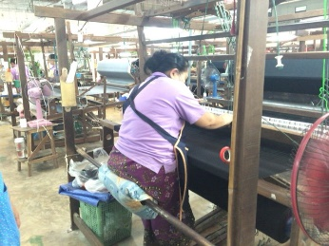

手織物工場②（中年の女性）

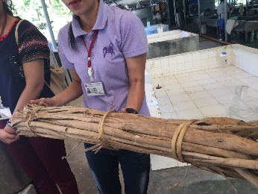

和紙の原料となる
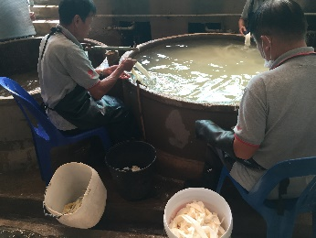

楮から不純物を取り除く
男性従業員の方々
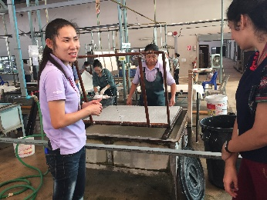

熟練の技術で和紙をすく女性
従業員の方と担当者の方々

- 陶磁器工場
陶磁器の事業は土の中で分解する鉢＊を作る技術から生まれた。窯業は科学の知識がいるためある程度教育を受けた若者や、創造性や芸術性のある若者が雇用されている。しかし、従業員はみな窯業の技術はここで初めて学び職を得た。ここで製造されている陶磁器は製法の違うものが４種類あり、ドイトン地域の粘土やマカダミアナッツの殻を用いた光沢剤により独特なデザインとなっている。手織物工場と同様に某世界的有名家具メーカーの製造委託があり、ここで働く従業員がそのメーカーへデザインを学びに行き持ち帰っている。また、日本人デザイナーもおり、日本の技術・ドイトンのデザインの陶磁器がつくられている。そして手織物工場と和紙工場と同様に厳しい品質管理が行われており、欠陥が見つかった場合は前の工程に戻り焼き直しをしている。
＊土の中で分解する鉢
森林再生プロジェクトで使用されるベチバーグラスを有効利用したもの。ベチバーグラスの根の部分は土砂災害を防ぐために用いられる。不要になった葉の部分を土と混ぜることで陶磁器の原料としている。

- コーヒー豆焙煎施設
ここでは、ドイトン開発プロジェクトと契約している農園で採れた新鮮なコーヒー豆を焙煎する。ここで焙煎されたコーヒー豆はドイトンブランドの名のもとでフランチャイズ契約はなしでドイトンショップやカフェドイトンで販売している。コーヒーの実の栽培から最終的にコップ一杯のコーヒーが客に届くまでドイトン開発プロジェクトが一貫して管理することにより、付加価値がついている。次に具体的な数字を示す。
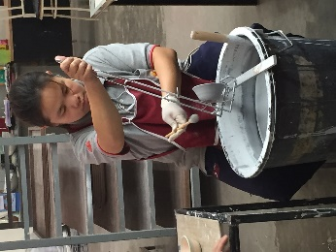

光沢剤をつける従業員の方

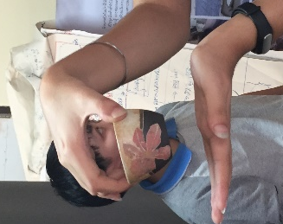

デザインされた完成品

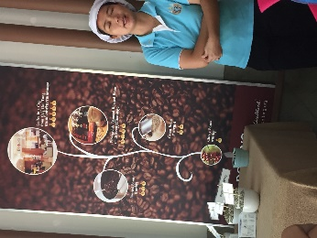

付加価値がつく過程を
表した図と担当者の方

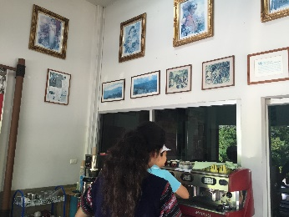
★コーヒーに付加価値がつく過程★
コーヒーの実・・・約２０バーツ＊/１kg
↓
コーヒー豆・・・約２００バーツ/１kg
↓
焙煎されたコーヒー豆・・・約４００バーツ/１kg
↓
袋詰めされたコーヒー豆・・・約１０００バーツ/１kg
↓
カフェドイトンでのコーヒー・・・約４０００バーツ/１kg
（約１００杯分）
＊１バーツは約３円（２０１６年１１月）

- ドイトンアウトレット
手織物工場・和紙工場・陶磁器工場でつくられた製品を通常より安い価格で買うことができる。品ぞろえも豊富であった。

焙煎施設横の試飲スペース
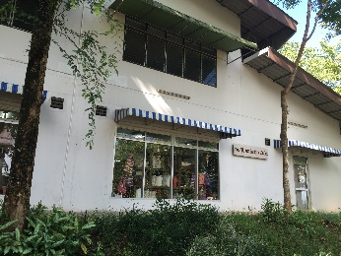

ドイトンアウトレット外観
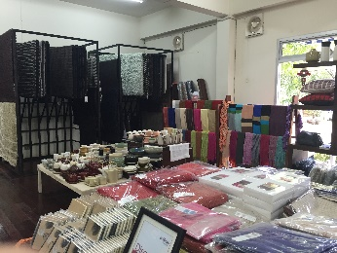

ドイトンアウトレット店内
筆者のコメント
幅広い年代の女性たちが自分の技術を活かして働いているという印象を強く受けた。どの施設においても品質管理が厳しくブランド意識を感じた。
故シーナカリン王妃の「人々が私たちの製品を同情から買うようにはさせない。」という言葉を思い出した。コラボ製品を含め市場で生き残れるような
戦略・付加価値のための一貫製造を目にすることができた。
また、管理者は地域の人々で自立具合がうかがえた。

１８：００ 夕食
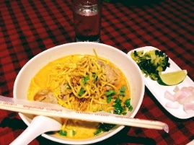
ドイトン開発プロジェクト本部１階にあるレストランにて。昼食と同様タイ北部の料理が味わえる。写真はタイ北部の名物料理カオ・ソーイである。

カオ・ソーイ
８月２６日（２日目）
７：００ 朝食
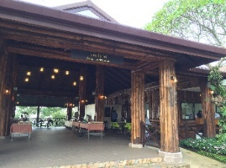
ドイトンロッジ（宿泊先）の敷地内にあるレストランは開放的できれいなドイトンの山々が見渡せる。

朝食を食べたレストラン

８：３０ Doi Tung Royal Villa 訪問
Doi Tung Royal Villaは、故シーナカリン王妃がドイトン開発プロジェクトでの作業の進捗状況をご覧になるために拠点とした王宮である。以来、地域の人々の生活の質を向上させることへの故王妃のご献身のシンボルへと変わってきている。ここでは故王妃のご趣味の手芸や愛読書などが展示され故王妃の人となりを垣間見ることができた。また、ここでは日本語の音声案内もあった。

９：３０ メーファールワンガーデン訪問（③庭園、観光施設） 経済
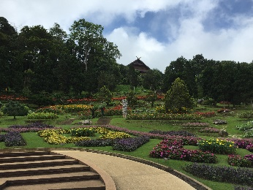
メーファールワンガーデンは、毎年100万人もの観光客が訪れる有名な観光地として収益を生み出している。また、ドイトン開発プロジェクトで利用できる様々なスキルを最大限に活用した仕事を創出している。
★園芸について★
メーファールワンガーデンや他の庭園での仕事は持続的であり（定期的に花は枯れ、新しいものを植える必要がある）、プロジェクトで培った技術はドイトン開発プロジェクトを離れて自ら事業を起こす際に有益である。また、庭園のデザインは賞を受けるなど評価が高い。
＊後で紹介するPlant Nurseryと関連。

メーファールワンガーデン①
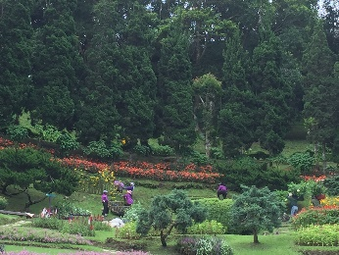

メーファールワンガーデン②
筆者のコメント
広大な庭園の色とりどりの花卉類を細部まで丁寧に整備している方々がみられた。確かに入場者がいる限り継続的な仕事である。旅行サイトでの人気同様、中国からの観光客が多く見られた。庭園内にもカフェドイトンがあった。

１１：００ Kha Yang Patthana School 訪問（⑬ドイトン地域にある小学校） 社会
Kha Yang Patthana Schoolは、地域のニーズに合わせてモンテッソーリ法と現地のカリキュラムを組み合わせたモデル校（タイの教育省と共同でカリキュラムを改革した）である。
ドイトン地域に学校は８つあり、全部で約１５００人の生徒が通っている。そのうち３つの学校には幼稚園から中学校までのクラスがあるが、この学校には幼稚園から小学６年生までの児童が通っている。各学年１～２クラスである。この学校に通っている生徒は３つの村（アカ族の村２つ、ラフ族の村１つ）から徒歩や保護者の車で通っている。生徒は自分たちの民族の言語を第一言語としているが、授業はタイ語（第二言語）で受け、英語（第三言語）の授業も受けている。タイ語で授業を受けるため、先生の話を聞いているだけでは理解が深まらず授業がつまらないものになってしまうので、実際に話したり体を動かしたりして理解を深めている。また、ドイトン開発プロジェクト内の学校を卒業した生徒の中にはより高度な教育機関へ進む者もいる。
★モンテッソーリ法とは★
20世紀初頭にイタリアのローマで医師として精神病院で働いていたマリア・モンテッソーリによって考案された教育法。モンテッソーリ教育の基本は、「子どもは、自らを成長・発達させる力をもって生まれてくる。 大人(親や教師)は、その要求を汲み取り、自由を保障し、子どもたちの自発的な活動を援助する存在に徹しなければならない」という考え方にある。教育の内容には、日常生活の練習・感覚教育・言語教育・算数教育・文化教育がある。

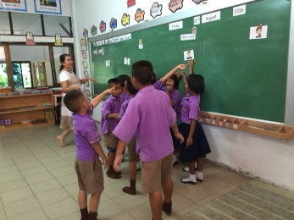

英語の授業を受ける生徒たち

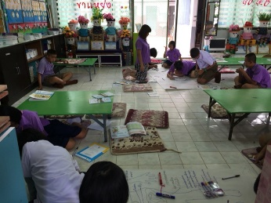

人体の図を書く生徒たち

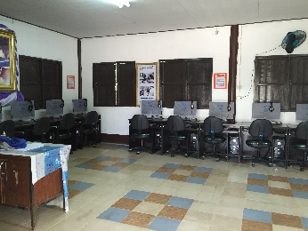

コンピュータ室

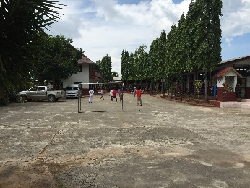

校庭
筆者のコメント
ドイトン開発プロジェクトで１２年間働いているイギリス人の校長先生に説明してもらった。算数の教科書は日本のものを翻訳したもので英語の授業と共に日本よりも進んでいるように感じた。能動的な授業が多い印象を受けた。ここから次世代のリーダー教育が始まっていると納得できた。学校を作るだけでなくオリジナルのカリキュラムを作成できるというのがポイントかなと思った。

１２：３０ 昼食
１日目と同様にドイトン開発プロジェクト本部１階にある食堂で食べた。

１３：４５ Plant Nursery 訪問（②類栽培施設） 経済
Plant Nurseryは、ドイトン地域の人々が農業するのを
支援する（技術支援・経済支援など）場で雇用を生み出
している。
支援の方法は、メーファールワン財団が花の苗を地域の
人々に売り地域の人々がそれを育て大きく育ったら
メーファールワン財団が買い取るというものだ。ここで
は２２名の従業員が働き、全ての季節を合わせて全部で
２００～３００種類の花を育てている。主な収入源は
メーファールワンガーデンへ花を提供することである
が、直接観光客に売ることもある。

担当者の方と花の名前や
苗の数が書かれた札

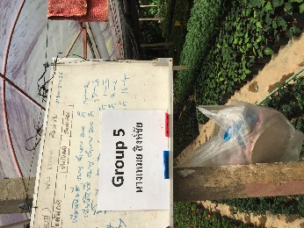

栽培時期などが明記されたボード

筆者のコメント
実際に従業員の方の話を聞くと、昔は他県へ出稼ぎに行き、日雇いの仕事をして
いたが、今は家族と一緒に暮らしていて以前の仕事より高収入だそうだ。ハウス
内で時期別に様々な花が管理栽培されているのを見ることができた。仕事の継続
性も納得できた。メーファールワンガーデンの美しさの理由がわかった。

１４：２０ Chang Moob 基地訪問（⑪ミャンマーとの国境） 環境
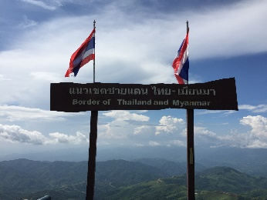
国境を示す看板→
Chang Moob 基地は、タイとミャンマーの国境に位置しており、基地からはミャンマーの山並や集落が見渡せる。タイ側の国境地帯に森林が広がるのに対しミャンマー側の国境地帯には木が生えていないことからもドイトン開発プロジェクトの影響（森林再生プロジェクト）を見ることができる。

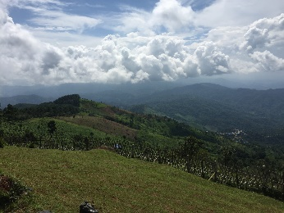

←森林の有無で
国境がわかる部分

筆者のコメント
国境は非常にのどかであった。現在のミャンマーの山並みが昔のドイトン地域の山並みだと説明を受け事前にその写真を見ていたが、実際に見ると森林の有無がわかりやすかった。かつて同じゴールデントライアングルに属した隣接した土地でも３０年でこのように違った道を辿るという事実からもプロジェクトの重要性・成功を感じた。

１５：００ Hall of Inspiration 訪問
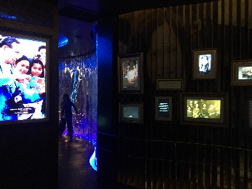
Hall of Inspirationでは、パネルや映像などを用いてタイ王室、特に故シーナカリン王妃や故プミポン国王のタイ国民の生活向上への功績を知ることができた。また、ドイトン開発プロジェクト発足当時のドイトン地域の様子やケシ栽培及びドイトン開発プロジェクトの概要についての情報も得ることができた。展示物はタイ語と英語で説明されている。

展示パネル→
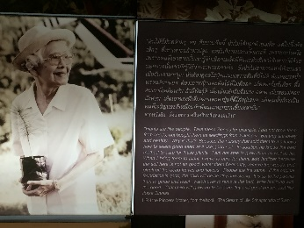

←故王妃のお言葉

１８：３０ 夕食
１日目と同様にドイトン開発プロジェクト本部１階にあるレストランで食べた。
８月２７日（３日目）
７：００ チェックアウト＆朝食
２日目と同様にドイトンの山々を見ながら朝食を食べたあとホテルをあと
にした。

８：３０ ドイトン開発プロジェクトで働く若い世代の４名の方へのインタビュー
＊インタビュー内容は４章へ

１１：３０ 昼食
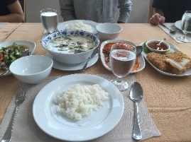
タイ・ミャンマー・ラオスの３か国が接するゴールデントライアングル地帯のタイ側にあるゴールデントライアングルパーク内のレストランにてタイ料理の昼食。ここからアヘン博物館までは歩いて行くことができる。

１３：００ アヘン博物館訪問
アヘン博物館は、昼食を食べたレストランと同じゴールデントライアングルパーク内にある。エデュテインメントと呼ばれる教育（educate:エデュケイト）と娯楽（entertainment:エンターテインメント）を組み合わせた方法により、アヘンの歴史（５０００年前から現在に至るまで）や薬物乱用や薬物依存症の危険性がわかりやすく印象的に展示されている。視覚的に訴えるものが多く、ただ知るだけでなくアヘンの問題について非常に考えさせられた。また、日本語のパンフレットや音声ガイドもあった。

１６：３０ メーファールワン美術文化公園訪問
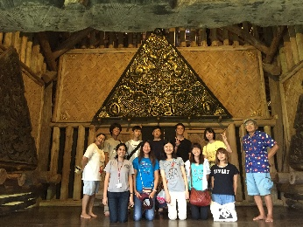
チェンライ市内にあるメーファールワン美術文化公園には、仏教美術や骨董品及びタイで最も貴重なラーンナー建築のコレクションが展示されている。また、珍しい植物も多数見られた。
★ラーンナー（Lanna）とは★
マンラーイ王によって1292年に成立したとされるタイのラーンナー王朝もしくはその王朝の領土であったラーンナー地域を指す。また、これらの地域ではぐくまれた文化をラーンナー文化という。

←全員で
集合写真

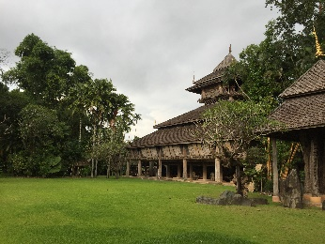

建物外観→

研修終了
４．ドイトン開発プロジェクトで働く地域の若い世代の方へインタビュー
今回直接ドイトン開発プロジェクトで働く方にインタビューしたいと担当者の方にお願いしたところ、いくつかのポジションの方を紹介することができると提案していただいた。その中でも私は特にプロジェクトが強調する持続可能な開発のためのキーパーソンは次世代を担うドイトン地域出身で現在ドイトン開発プロジェクトで働く人々だと思った。そこで４名のドイトン開発プロジェクトで働く地域の若い世代の方にインタビューさせていただいた。
ドイトン地域の中でも出身の部族や村は様々で現在の役職もいろいろな部門にわたりとても有意義なお話を聞くことができた。４名の方に１人ずつ６つの質問をさせていただいた。生の声を聞いていただければと思う。

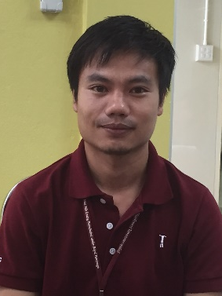
名前：Jatuphong Apipaisanさん（男性・３５歳）
部族：Lahudum
村：Kha Yang Pattana
現在の職業：天然資源と環境専門の社会開発官
経歴：Jatuphong Apipaisanさんの家族の収入は、トウモロコシ
の販売を通して５００バーツ/年（1バーツは約３円、
２０１６年１１月現在）のみであり、貧困であった。経済的
な問題から遅れはあったものの働きながら学士の学位を取
得した。ドイトン開発プロジェクトでインターンをし、
現在はドイトン開発プロジェクトの社会開発部門で働いている。また、働きながら博士号取得を追求している。

Q. ドイトン開発プロジェクトで働くことになったきっかけは何ですか？
A. ２００２年にドイトン開発プロジェクトから奨学金をもらって１年間ドイトン開発
プロジェクトでインターンをし、そのまま働き続けています。

Q. 具体的な仕事内容を教えてください。
A. 社会開発部門で環境面の管理者として、森林再生の手助け（森林伐採や焼畑などに対する規則を作って）・分水嶺（川の流れがわかれるところ）の管理・灌漑のための水の管理・ゴミの管理に加えて事務業務として報告書を書いています。

Q. ドイトン開発プロジェクトの仕事で最も難しかったことは何ですか？/どのように解決しましたか？
A. 森林再生の障害となる焼畑が確認されたが、タイとミャンマーの国境地帯であるため誰
が焼畑をし始めたのかがわからなかったことです。
解決法：①農業地域以外（森林地帯）での焼畑を防ぐために、村人に焼畑をするときはいつするかを知らせるように言い、把握しました。
②規則を破った者には罰金（植林のための）が科せられるようにしました。
➂ドイトンの担当者や政府、さまざまな地区の長官が集まって会議をしました。加えて今年は監視カメラを用いて焼畑があったとき誰がその地域にいたかを調べました。（しかし、監視カメラは高価で電気がいるという問題があります。）
＊ドイトン地域はタイの他の地域に比べて焼畑は少ない。

Q. ドイトン開発プロジェクトの仕事で最も嬉しかったことは何ですか？
A. 自分がドイトン地域出身で、職業として地元の人々に森林の重要性を教え村人が森林破壊をしないようになったことです。また、森林を保護することでドイトン地域だけでなく麓の住民も森林管理をするようになり雇用が生まれたことです。

Q. ドイトン開発プロジェクトに対してどのような思いをもっていますか？
A. ドイトン開発プロジェクトは３つの段階に分かれているが、それぞれ①両親（基礎・土
台的な事業）→②ベビーシッター（職創出）→➂友達（事業の自立）のような関係だと思います。自分の意見としてはこのプロジェクトは全てコミュニティにかえってくるものだと思います（人々がやりたいことを努力し続ければ自立へとつながるから）。
また、故シーナカリン王妃陛下はドイトンに来てプロジェクトを始めてから当時タイの他の地域に住む人々から身分が低いとみなされていた山岳少数民族に尊厳を与えてくれました。

Q. 将来の夢を教えてください。
A. ドイトン地域に家族と住み続けて、若い世代の人々も森林を守り、森林と人々が一緒に暮らすことです。

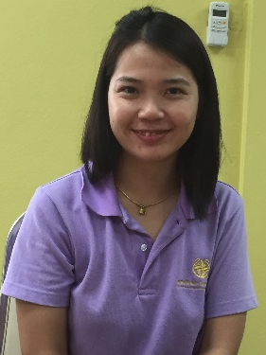
名前：Khamnuan Narnsaiさん（女性・２９歳）
部族：Tai Yai
村：Huai Nam Khun
現在の職業：倉庫責任者
経歴：９年間の義務教育修了後、ドイトンロイヤルビラの責任者と
してドイトン開発プロジェクトで働き始め、その後マカダミ
アナッツ加工部門に異動した。その後、バンコクで働くこと
にしたが高い生活費とホームシックが理由で２ヶ月で戻った。
そして、ドイトンコーヒー豆焙煎施設オープンに抜擢され今日に至るまで働いている。

Q. ドイトン開発プロジェクトで働くことになったきっかけは何ですか？
A. １０年前この地域は何もすることがなく、家が貧しかったです。そのため中学校までしか通うことができなかったため、ドイトン開発プロジェクトに採用され１２年間働いています。

Q. 具体的な仕事内容を教えてください。
A. ドイトンコーヒーの施設の責任者として、全てのコーヒーの注文や在庫がどのくらいあるかを把握し、管理しています。また、私たちのようなStudy Visit Programme 参加者や政府の役人、外国からの視察団にコーヒー工場の代表として対応しています。

Q. ドイトン開発プロジェクトの仕事で一番難しかったことは何ですか？/どのように解
決しましたか？
A. 従業員１人１人が違った考えを持っている中で共通のゴールへ向かわせたことです。
解決法：従業員それぞれの考えの中の正しいことを集めてゴールへ向かわせました。

Q. ドイトン開発プロジェクトの仕事で最も嬉しかったことは何ですか？
A. 自分のしていることによって相手が嬉しくなるのを知れたことです。

Q. ドイトン開発プロジェクトに対してどのような思いをもっていますか？
A. このプロジェクトは民族、人種、国籍に関わらず全ての人に機会を与えています。これは国にとって良いモデルでプロジェクトの内外どちらの地域の人々も職の機会を得られます。

Q. 将来の夢を教えてください。
A. いつか小さな事業を自分でしてみたいですが、まだ何をするかは決まっていないです。
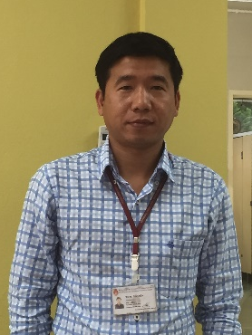
名前：Chamnarnさん（男性・３９歳）
村：Akha Pa Kluai
現在の職業：ITサポート責任者
経歴：２００２年から２００９年までの６年間ドイトンで働いた
後、韓国へプラスチック工場と製紙工場で４年１０ヶ月間
働きに行った。その後、２０１３年にITサポート（以前と
似た役職だが、より責任ある役割）としてドイトンに戻って
きた。２０１３年に結婚し、２人の子どもがいる。

Q. ドイトン開発プロジェクトで働くことになったきっかけは何ですか？
A. 情報工学を学び訓練学校へ行った後ドイトン開発プロジェクトに採用されました。

Q. 具体的な仕事内容を教えてください。
A. 県外や国外を問わず全ての会議で使われる全ての電子機器類（パソコンや音響など）の
管理をしています。

Q. ドイトン開発プロジェクトの仕事で一番難しかったことは何ですか？/どのように解
決しましたか？
A. （強いて言うなら…）新しい人がプロジェクトに来た時に、仕事内容だけでなくドイト
ン開発プロジェクト全体の内容を理解させようとしたことです。
解決法：故シーナカリン王妃がどのようにされてきたか、自分たちの仕事はコミュニティのための社会事業だということを教え、電子機器類の扱いだけでなく会議を実際に中で聞いて自ら学んでもらいました。

Q. ドイトン開発プロジェクトの仕事で最も嬉しかったことは何ですか？
A. ドイトン開発プロジェクトで働けること、なぜならドイトン開発プロジェクトは実際にドイトン地域の住民のためになっていて自分に大きな影響を与えたからです。

Q. ドイトン開発プロジェクトに対してどのような思いをもっていますか？
A. 薬物によらず多くの人々が職を得て、自分の家の近くで働くことができ、プロジェクト
がサポートし住民が自立した事業を行えるという点ですばらしいと思います。

Q. 将来の夢を教えてください。
A. いつか自分の村の（アカ族の）人々が自分たちで製品を作って売り利益を得ることです。
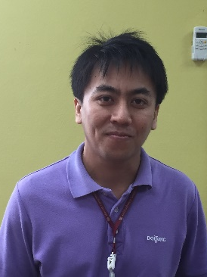
名前：Long Yeenualさん（男性・３１歳）
部族：Tai Yai
村：Pang Phraratchathan
現在の職業：ドイトン開発プロジェクトのスーベニアショップの
管理者
経歴：２００１年に中学校を卒業後、ドイトン開発プロジェクトで
清掃員として３年間働いた後バンコクのハンドクラフト部
門に移り製品の販売に関して文書を管理し、その後小売り
やイベントでのブースの担当者を経て現在は土産物店の管
理者で１５年間ドイトン開発プロジェクトで働いている。

Q. ドイトン開発プロジェクトで働くことになったきっかけは何ですか？
A. 中学卒業後、ドイトン開発プロジェクトで清掃員として働き始めたことです。

Q. 具体的な仕事内容を教えてください。
A. どの商品が売れ筋で不要なものは何か文書を作成し、在庫の管理をして時には実際に客と会話して決めています。

Q. ドイトン開発プロジェクトの仕事で一番難しかったことは何ですか？/どのように解決しましたか？
A. 人前で話すことが苦手なので２か月に１回ある会議において人前で売れ筋商品について発表したことです。
解決法：スーパーバイザーに助言してもらい自分でも努力しているので将来はもっと簡単にできるようになると思います。

Q. ドイトン開発プロジェクトの仕事で最も嬉しかったことは何ですか？
A. イベントにおいて他の環境からきた人たちと同じチームで一緒にブースを作り上げて新しい客とも出会えたことです。

Q. ドイトン開発プロジェクトに対してどのような思いをもっていますか？
A. 機会のない人々を助け（自分の場合はプロジェクトがなければ仕事を得てない）、自分の家の近くで働けているという点でこのプロジェクトは良いです。また、このプロジェクトがタイの他の地域やミャンマーでも広がっているのを見て嬉しいです。

Q. 将来の夢を教えてください。
A. 目標の一つとして、ドイトンで働き続けて家を建て、車を買い、農業をしたいです。
- インタビューをしてみて
一番感じたことは、プロジェクトで働く方は自分が生まれ育ち家族のいる
このドイトンという地域が好きで、ここで働き続けたいという思いが強いとい
うことだ。雇用がなく出稼ぎに行くしかなかった時代を知っているからこその
思いであり、ドイトン地域で雇用を創出し働き続けることを可能にしてくれた
メーファールワン財団や創設者である故シーナカリン王妃への尊敬の念は部
外者ながらも感じとることができた。また、ドイトン開発プロジェクトについ
て全て自分たちにかえってきて自分をドイトン地域の人々のためになること
をしていると感じて仕事をしている。この世代の方がこういう思いをもって仕
事をしている限りドイトン地域は安泰なのかなと思う。

４人の方の仕事内容を聞くと、いわゆる管理職であり３日間で訪れた施設の
担当者の方々も含めて私の思っていたよりも財団から地域の人々へ責任の移
行が進んでいた。たとえ学歴上は中学卒業であってもドイトン開発プロジェク
トで働くようになってからキャリアアップをして現在のポジションで働いて
いることからプロジェクト全体を持続可能にするためには表現は間違ってい
るかもしれないが人材を持続可能にする必要があると感じた。

インタビューは財団の担当者の方にタイ語を英語に通訳してもらい付き添
っていただいたのだが、４名の方と担当者の方はみな顔見知りのようでニック
ネームまであり窮屈でない財団と地域の人々の信頼関係というかよい関係を
垣間見ることができた。

～コラム～ ドイトン開発プロジェクトに携わられた日本人、伊藤尭さん

私たちはドイトン開発プロジェクトのStudy Visit Programmeに参加する前日にチェンライ市内在住でチェンライ日本人会の理事をされている伊藤尭さんにお話を伺うことができた。伊藤さんはドイトン開発プロジェクトに１０年ほど携わられた方である。

- 伊藤さんがドイトン開発プロジェクトに携わることになったきっかけ
１９９５年に別の仕事（野菜栽培関係）でチェンライに来て、その後ドイトン開発プロジェクトの担当者にドイトン中を歩いてドイトンでできること（代替作物）を提案（タイ人には提案できないこと）してくれと頼まれたこと。

- 伊藤さんがドイトン開発プロジェクトで実際にされたこと
・トマト栽培…地元のトマトよりもおいしいトマトをつくり、バンコクのレストラ
ンなどへ出荷することにより付加価値を得た。
・マスクメロン栽培…栽培は難しいが、ドイトンには竹が多くその竹を使った竹ハウスを
用いて栽培するため現地の人が投資できる値段であった。
ほかにもキュウリやナスなどの果菜類の栽培に５～６年携わられた。
・ラン栽培…ドイトンにしかないランを栽培したりしてラン展にも出された。
また、温泉の水を利用して温室栽培された胡蝶蘭は日本にも出荷されている。
仕事において最も難しかったことは、技術移転で教えても教えても忘れてしまう従業員に対して繰り返し繰り返し教えることで克服されてきた。

- 伊藤さんが思うドイトン開発プロジェクト
ドイトン開発プロジェクトは責任者の立場から見て成功したと言え、地域開発の鏡である。住民が自立して事業を行っているので３０年間のプロジェクトが終わっても事業は続いていくだろう。現在はプロジェクトの人が他の地域に行って指導をしているが、他の地域では難しいと思う。なぜなら故シーナカリン王妃の人望があったからこそタイ国民がプロジェクトについていったのだと伊藤さんは考えるためだ。

撮影してくださったのはお二人の娘さんのファイさん
伊藤さんのご自宅にて

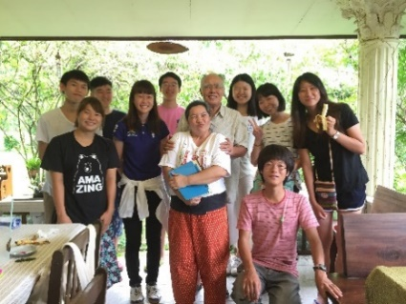
伊藤さんと奥様のリリーさん
（写真中央）と研修メンバー
撮影してくださったのはお二人の娘さんのファイさん
伊藤さんのご自宅にて

５．ドイトン開発プロジェクトを見てきて
ドイトン開発プロジェクトでの３日間の研修はとても内容の濃いものであり、参加することができて本当に良かったと心から思う。

研修に参加したことで、どういう人たちがどのように生活を厳しい状態から良い方向へ変えてきたのかという私の疑問の答えを見つけることができた。答えを兼ねて復習すると、ドイトン地域の人々とメーファールワン財団がお互いに信頼関係を築いて段階を踏んでまずは人に焦点を当ててそして経済・社会・環境のそれぞれの問題に目を向けて解決してきた。地域の人々が健康で十分な教育を受けて地元で自分の能力を活かして働き周りの自然と共生する。それが目標としてきた姿であり成功したと言える。

そして現在のドイトン地域の人々の生活も自分の目で見ることができた。実際に聞いた話に加え、博物館や資料館で歴史を学べば学ぶほどここまでの道のりが容易ではなかったと思われた。しかし、同時に故シーナカリン王妃、メーファールワン財団、ドイトン地域の住民やタイ国民全員の力で生活を変えることができたという事実も学ぶことができた。ドイトン開発プロジェクトの成功の背景にはもちろん金銭面のこともあると思うが、私はそれよりも人の力を感じた。いろいろな立場の人たちが同じ目線で話し合って行動するというのはありふれたことだが難しく極めて重要だと改めて思った。どんな大きなプロジェクトであってもそこがしっかりできていなかったらうまくいかないと私は思う。また、このことはこれからの私の人生における教訓ともなった。

ドイトン開発プロジェクト成功の要因について伊藤さんがおっしゃっていたように故シーナカリン王妃の人望は非常に大きいと思う。故シーナカリン王妃だけでなくタイの人々のタイ王室への思いは強く、タイ各地の道路や施設でタイ王族の方々の写真を見るなどタイを訪れて日本にいるときよりもそのことを強く感じた。ドイトン開発プロジェクトだけでなく王室系の財団が発足したプロジェクトの成功の要因は共通しているのだろう。この点においてタイという国は王室の財力も含め少し特殊かもしれない。よってタイ国外の地域でのプロジェクトの成功を考えたとき、タイ王室に匹敵するような存在が必要となってくる。それは誰なのか何なのか、やはりプロジェクトを始めるときにはその地域のことをできるだけ深く知って地域の人々といかにコミュニケーションをとっていくかが大切になってくるのだろう。

そして、ドイトン開発プロジェクトを見てきて２つの点で私の想像以上であった。
１点目は、ドイトン地域の自立具合である。２章で述べたように２０１７年でドイトン開発プロジェクトは区切りを迎える。その事実は知っていたものの、実際に研修で訪れた施設の責任者の方やインタビューさせてもらった方の話を聞くと私が思っていた以上に自立が進んでいた。メーファールワン財団はあくまでもサポーターでドイトン地域の産業の主体は完全にドイトン地域の住民ということを感じることができた。２０１７年以降も若い世代を巻き込んでドイトン地域はこのまま発展していくのだろうと思った。そして今の子どもたちが大人になったときには私のように生まれた時から恵まれた環境で生活しているという人たちが多くなっているのかもしれない。それに乗じてドイトン地域の可能性はどんどん広がっていくのではないかと思う。現在は財団側がプロジェクトとして促進した職種で成果を出しているが将来は現在の枠組みにとらわれない新たな産業が出てくるかもしれない。それに伴ってドイトン地域を離れる若者も出てくるだろう。こうなってくると後は日本の地域にもあるように新たな発展が必要となってくる。ドイトン開発プロジェクトで持続可能性を学んだ世代もしくはその次の世代、その次の次の世代がどのように新しい変化を生み出すか非常に興味深い。（そのころに私が変化を見られるという保証もないが。）世界中のどこでも時代は移り変わっていくものであるけれどもこの３０年の事実を語り続けていってほしい。私も生涯この研修を忘れないだろう。

２点目は、Study Visit Programmeについてである。私のような一大学生がメールでのやりとりによって参加することができるという門戸の広さにも驚きだが、外部の人を受け入れる体制が非常に整っていた。参加者の興味ある内容をプログラム内に盛り込み、訪問先のそれぞれの施設では各担当者の方が詳しい説明をすることにより参加者の理解を図るという“モデル”がそこにはあった。メーファールワン財団及びドイトン開発プロジェクトはドイトン地域だけを見ているのではなく世界中から学びに来る人とその人たちの背後にある世界中の地域を見据えているのだと感じた。実際、メーファールワン財団は他の地域でも同様のプロジェクトを行っているがさらにその先を見ているのだと思う。

６．おわりに
突然だが、このゼミを書き始めてから１年間でTOEICの点数が９０点UPした。大学の授業によるものとは到底思えないからこのゼミのおかげなのだと思う。何が言いたいかというと、たとえ英語のウェブサイト、文献、研修やインタビューであったとしてもその壁を乗り越えたくなるほどドイトン開発プロジェクトというテーマは私にとって魅力的であったのである。資料や博物館で３０年前のことを、説明を聞いて３０年間のことを、実際に見て現在を知ることでこのプロジェクトのすごさを感じ渡航前渡航後通じてとても興味をそそられた。そんなテーマに出会えて私は幸せ者だと思うし、ここまで書いてこられて本当に良かった。

人によって興味をもつポイントは違うと思うからこのゼミを読んでも私ほど魅力的だと感じない人もいると思う。しかし、これだけは伝えたい。何事も人と人の関わりからはじまるのだ。今は人工知能が凄まじい勢いで発展しているが、少なくとも私の生きている限りは人と人の関わりが原点であってほしい。これは良いほうにも悪いほうにも向く可能性があるが関わらなければ何も始まらないとも思う。

また、ドイトンという地域に興味をもったならばぜひドイトン地域を訪れてみてほしい。山々に囲まれ空気がきれいで夜には星もきれいである。ドイトン開発プロジェクト内での観光地化も進み、訪れやすい地域となっている。

最後に、日々の生活のなかで知りたいと思ったことをとことん調べることは自分の考えの幅を大きくし自分を成長させてくれると思う。今はグローバル化が進んだ時代であるので知りたいと思うことも、その自分の好奇心を満足させる手段も多岐にわたる。ぜひ、行動をおこしてみてはいかがだろうか。

７．謝辞
最後になりましたが、このゼミを書くにあたりお世話になった皆様に厚くお礼申し上げます。
研修プログラムを組んでいただいたメーファールワン財団の
Nirermol Singhsachakul(Nikey)様、Natworarat Khantisit(Field)様にはメールに丁寧に対応していただき全ての手配をしていただき本当にありがとうございました。Nikey様には3日間の研修に付き添っていただき通訳までお願いさせてもらい本当にお世話になりました。
研修プログラム中それぞれの施設で丁寧に説明してくださった各担当者の方々、インタビューに時間を割いていただいたJatuphong Apipaisan様、
Khamnuan Narnsai様、Chamnarn様、Long Yeenual様にも感謝申し上げます。
また、突然のメールにも関わらず快く対応してくださりチェンライ市内のご自宅に招いていただきお話を聞かせていただいたりお食事や観光までお世話になった
伊藤尭様、リリー様、ファイ様ご家族に重ねてお礼申し上げます。
そしてこのゼミを書くにあたり助言をくださった全ての皆様に感謝いたします。貴重な経験をさせていただき本当にありがとうございました。

８．参考文献・HP
・『Mae Fah Luang Foundation under Royal Patronage』
・『Annual Report ２０１５』
・『Study Visit ＆ Training Programmes on Sustainable Alternative Livelihood Development』
・『Stopping OPIUM Supply』
（いずれもMae Fah Luang Foundation under Royal Patronage発行）

・Mae Fah Luang Foundation under Royal Patronage
http://www.maefahluang.org/
・Doi Tung Development Project
http://www.doitung.org/
・医療法人 達生堂 城西病院
http://www.josai-hp.com/doitung/doitung_top.html
・JICA
http://www.jica.go.jp

